Муниципальное бюджетное образовательное учреждение
дополнительного образования детей Центр детского творчества «Восход»
городского округа Самара

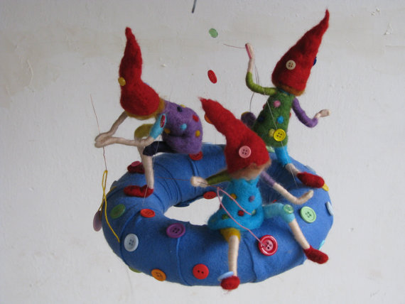

Методические рекомендации по теме:
«Валяние из шерсти на занятиях
по декоративно-прикладному творчеству»

Подготовила:
педагог дополнительного образования
Табачная Л.П.

г. Самара, 2015г.
ИСТОРИЯ И РАЗВИТИЕ ВАЛЯНИЯ
Валяние считается древнейшей техникой создания текстиля. Способность шерсти сваливаться люди обнаружили очень давно - археологи датируют возникновение первых валяных изделий восьми тысячелетним возрастом. История валяния из шерсти связана, в первую очередь, с кочевниками, которые одомашнили овец.
Шерсть, опадавшая с овец в местах их содержания, постепенно под копытами животных стаптывалась и сваливалась в нечто наподобие войлока. Скорее всего, так люди и заметили, что из шерсти можно сделать что-то полезное. И открыв уникальное свойство шерсти сваливаться в полотно, не оценить его было невозможно.
Чего только люди не делали из шерсти! Дома, предметы обихода: ковры, дорожки, подушки; одежду, обувь, стельки, бурки, скотоводческое снаряжение, домашнюю утварь, украшения… Люди спали на войлоке, одевались в войлочную одежду, своих животных укрывали войлочными попонами. Войлок оберегал человека от злых духов и вражеских стрел, спасал от жары и холода. Он стал незаменимым материалом человеческого быта, его использовали очень во многих сферах жизни.
С развитием культуры развивалось и искусство валяния шерсти. Стали появляться мастерские по валянию войлока. В шестнадцатом веке, например, в таких мастерских валяли первые формовые изделия – шляпы и обувь.
В конце девятнадцатого, начале двадцатого века изобрели прессы для производства войлока в промышленных масштабах. Сваливание шерсти с использованием этих прессов происходило за счет прокатывания шерсти и механического воздействия специальных игл с зазубринами, которые спутывали шерстяные волокна. Механизированный способ не только облегчил трудоемкий процесс ручного валяния, но и дал возможность использовать искусственное непряденое волокно
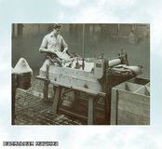
.
В наше время великолепное свойство шерсти обретать форму как прежде широко используется в быту. И вместе с тем творческие люди всего мира все чаще используют шерсть как средство художественного самовыражения.
В России понятие войлок связано в первую очередь с валенками, войлок также традиционно использовался для хозяйственных нужд как теплоизолятор.
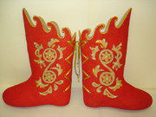
В современной Европе создание бума на художественный войлок в 60-х годах 20 века принадлежит культовому немецкому художнику Йозефу Бойсу (1921-1986). Благодаря личным переживаниям будущего основоположника постмодернизма и мастера перфоманса войлок вошёл в арсенал современных артистических материалов. Во время Второй мировой войны Бойс служил в авиации и его самолет был сбит в Крыму. Израненное тело летчика подобрали в степи татары-кочевники, которые лечили его древними ритуальными и традиционными методами: раненого обмазывали топленым бараньим жиром и заворачивали в войлок. Чудесное спасение и выздоровление стали решающими для последующей творческой карьеры художника. В своих многочисленных инсталляциях он заворачивал в войлок предметы (стулья, кресла, рояли) и сам закутывался в него. Это возродило интерес к истории материала и дало новый толчок для всплеска идей в среде художников и дизайнеров, подтолкнуло промышленность выпускать специально окрашенную шерсть и различные аксессуары для этого увлекательного рукоделия. Расширился интерес к редким и особенным породам овец.

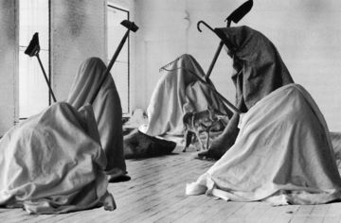

В Советской же России работа с художественным войлоком была некоторое время не распространена. Причиной этому, вероятнее всего, стал неофициальный запрет на народное искусство. Однако с тех пор, как известно, много воды утекло, и теперь валяние становится все более популярным у российских мастеров, чья самобытность позволяет им по праву занять достойное место в ряду лучших мировых художников.
В 1984 г. была создана и успешно развивается Международная Ассоциация по валянию из войлока (International Feltmakers Association (IFA).Главная цель организации - сохранение, развитие и распространение древнего ремесла во всем мире. Ассоциация объединяет около тысячи членов. Проводятся международные конференции, выставки и мастер-классы, организуются обучающие поездки в страны, где сохранились традиционные навыки войлоковаляния.
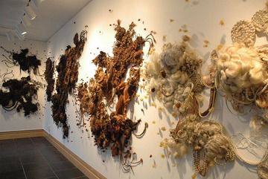

Сухое валяние – уплотнение шерсти с помощью специальных игл.
Иглы имеют специальные насечки, благодаря которым они подцепляют и смешивают (спутывают) волокна шерсти. Все насечки на игле расположены в одном направлении, противоположном направлению втыкания, благодаря этому иглу можно легко вынуть из шерсти. Втыкая иглы в шерсть, расположенную, например, на губке, - шерсть уплотняют (сваливают), добиваясь необходимой формы (при объемном валянии) или толщины шерстяного слоя (при валянии плоских деталей).
По своей авторской методике я создаю цветы в технике сухого валяния:

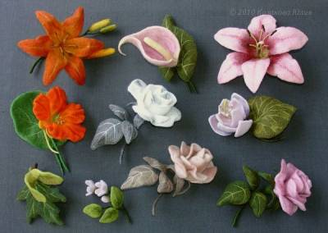

Мокрое валяние – валяние руками с помощью воды и мыла.
При этом способе валяния - шерсть, разложенную слоями, пропитывают мыльным раствором и поглаживают (трут) руками, постепенно увеличивая усилия. При этом, под воздействием щелочной среды и рук, волокна шерсти плотно переплетаются и получается войлок.

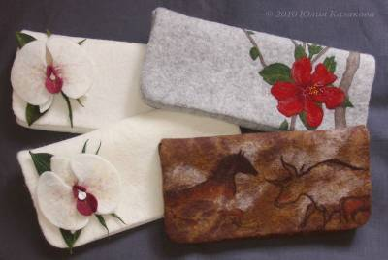

Сухое валяние – выкладывание шерсти слоями.
Сухая акварель – так называют технику сухого валяния из шерсти. Картины получаются в этой технике, как работы с авкрелью . Эта техника очень доступна для творчества с детьми младшего возроста, здесь не надо иглы для фильцевания, вода с мылом.

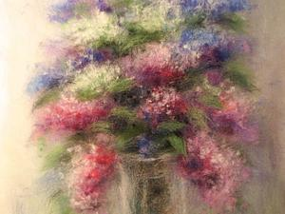

Картина из шерсти "Сирень".
Для работы нам понадобятся следующие материалы:
- рамка А4;
- основа — флизелин белый;
- шерсть для валяния;
- ножницы;
- пинцет.
Картины из шерсти, или "Шерстяная акварель" — это метод послойного наложения шерсти слоями на основу, закрепленную рамкой в стекле. За счет того, что мы накладываем разные оттенки шерсти друг на друга тонкими прядями, получается плавный переход цветов один в другой. Создается необычное впечетление от " шерстяных" картин.
Методы работы с шерстью.

1. Способ вытягивания шерсти — в одной руке мы держим шерсть, а пальцами второй руки вытягиваем в сторону небольшую прядь шерсти.
2. Способ выщипывания — нужно взять прядь шерсти в одну руку, а указательным и большим пальцами другой руки отщипнуть небольшое количество шерсти.
3. Способ настригания — с помощью ножниц настригаем шерсть, как нам нужно (большими или маленькими кусками).
Начало работы.
Открываем рамочку и достаем основу нашей картины. На нее кладем белую основу (флизелин).

Ход работы:
- Для начала нам нужно сделать фон нашей картины. Для этого мы берем белую шерсть и методом вытягивания ничинаем раскладывать наши пряди, как на фото. Пряди кладем в вертикальном направлении до тех пор, пока не закроется основа нашей картины. Немного добавляем оттенков разного цвета, легкими прядками (розовый, голубой, светло-сиреневый).
- Добавляем оттенки светло-зеленого внизу нашей картины. И немного усиливаем цвет фона.
- Намечаем место нашей вазочки. Прорисовываем стебельки сирени внутри вазы. Здесь уже используем метод отщипывания шерсти небольшими прядками. Используется цвета: темно-зеленый, коричневый, темно-синий.
- Теперь прорисовываем форму вазы белой шерстью, методом отщипывания. Следим чтобы ваза была симметричной. Еще нужно обратить внимание на то, что вазочка белая, поэтому цвет фона рядом с ней должен быть темнее вазы.
- Прорисовываем вазу точнее, Немного добавляем белой шерсти не только по краям, но внутри вазы, показывая блики на стекле. Добавляем зелени выше вазочки.
- Теперь листочки. Берем зеленую шерсть, отщипываем несколько прядок, складываем их вместе и ножницами вырезаем листочки, руками помогаем сделать естественную форму листиков. Какие-то листики можно не вырезать, а просто формировать руками, заостряя, подкручивая концы пряди пальцами с одной и другой стороны.
- Раскладываем листочки на картину. Добавляем немного синего и черного цвета внутри будущего букета.
- Намечаем место будущих веточек сирени. Веточки разного цвета — использую голубой, розовый, сиреневый.
- Отщипываем небольшие прядки этих цветов и раскладываем в нужные места.
- Теперь нужно прорисовать сирень более явно. Настригаем шерсть ножницами. Смешиваем прядки нужных цветов и потом настригаем. Если нужно усилить какой-то цвет, то настригать нада отдельно. Здесь смешиваются цвета (лесной колокольчик и темно- сиреневый). Далее — розовые оттенки.
- Далее настригаются белые веточки сирени, для этого смешиваются белый и светло зеленый цвет.
- Внизу веточек цветов сирени делаю более темный цвет. В некоторые пряди добавляются, настригая белый цвет отдельно.
Для того, чтобы сирень смотрелась более нежно, на настриженные пряди добавляется немного отщипанных прядочек того же цвета.
- Добавляем между веточками сирени зеленые листочки (они могут заходить на сирень).
Чтобы веточки сирени выходили плавно из букета, надо добавить зеленого цвета (методом отщипывания) в том месте, где начинаются веточки. Для контраста немного темного цвета между веточками сирени. И еще достригаются белым цветом светлые части на сирени. Около вазы на столе настригаются тоже разных оттенков сиреневый, розовый, фиолетовый, голубой, белый.

Вот и готова картина! Вставляем в рамочку.

